[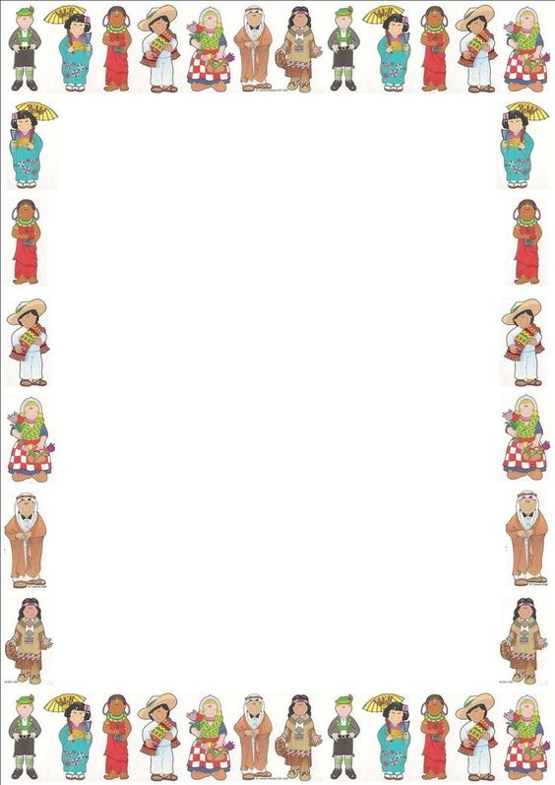](http://www.egitimevi.net/)

**ÖDEV KONUSU**

**DERS: DERSİNİZİN ADI**

**ÖĞRETMEN:ÖĞRETMEN ADI**

**ADI : ADINZ**

**SOYADI : SOYADINIZ**

**SINIFI : SINIF ADI**

**NO : SINIF NO**

**OKULUNUZUN ADI**